
新龙湖大五班
2026/1/16
天气：晴

”
01入园情况
入园情况：今天来了32位小朋友，3位幼儿请假。
幼儿园生活充实而有趣。清晨，幼儿自主完成签到、整理水杯、翻椅入座和饮用牛奶，之后有目的的进行区域计划进行游戏，来开启活力满满的一天。
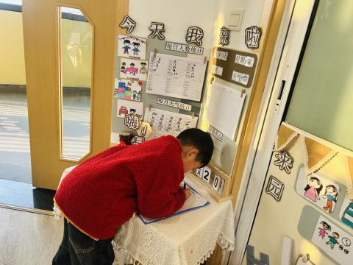

02区域活动

今日区域游戏环节，孩子们自主选择不同游戏区展开探索：益智区里，两名幼儿面对面专注玩平衡桌游，女孩伸手从篮中取游戏配件，男孩则紧盯桌游盘面；建构区中，有的孩子用黄色纸杯与白色板材搭建立体结构，有的拼插彩色积木，还有幼儿俯身操作拼插玩具；积木区的孩子们围坐桌边，手眼协调地拼搭小颗粒积木，专注挑选、拼接零件。整个区域游戏过程中，幼儿自主探索、同伴间互动协作，在动手操作中锻炼了逻辑思维与手部精细动作，沉浸在趣味满满的游戏体验里。
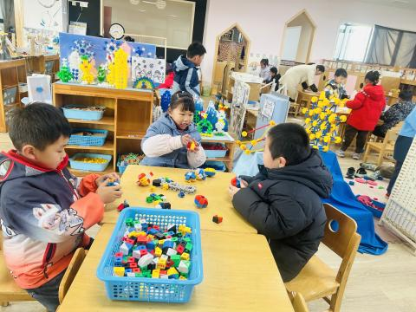
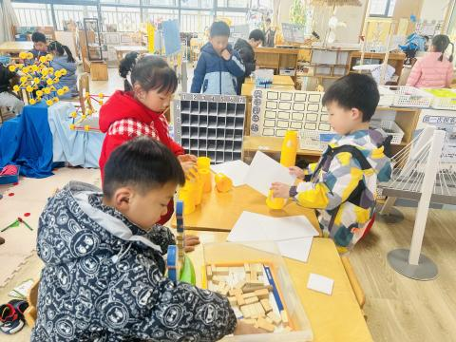
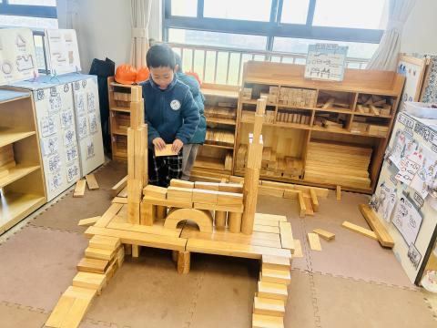

03集体活动
活动名称：半日活动：跳绳
活动介绍：大五班跳绳比赛在户外操场正式拉开帷幕，全班幼儿都以饱满的热情参与其中。赛场上，孩子们依次站在划定的区域内，有的双手握紧跳绳手柄，手臂快速摆动让绳子划出圆弧，双脚配合着节奏轻快跳跃；有的刚开始节奏稍缓，却也咬着牙坚持，调整着动作努力跟上；还有的跳得又快又稳，绳子挥动的呼呼声接连不断。场边等待的幼儿也没闲着，一边盯着赛场，一边自发为同伴喊着“加油”，清脆的呐喊声和跳绳的声响交织，每个孩子都在这场比赛里投入了十足的专注与活力，尽情展现着大班幼儿的运动风采。
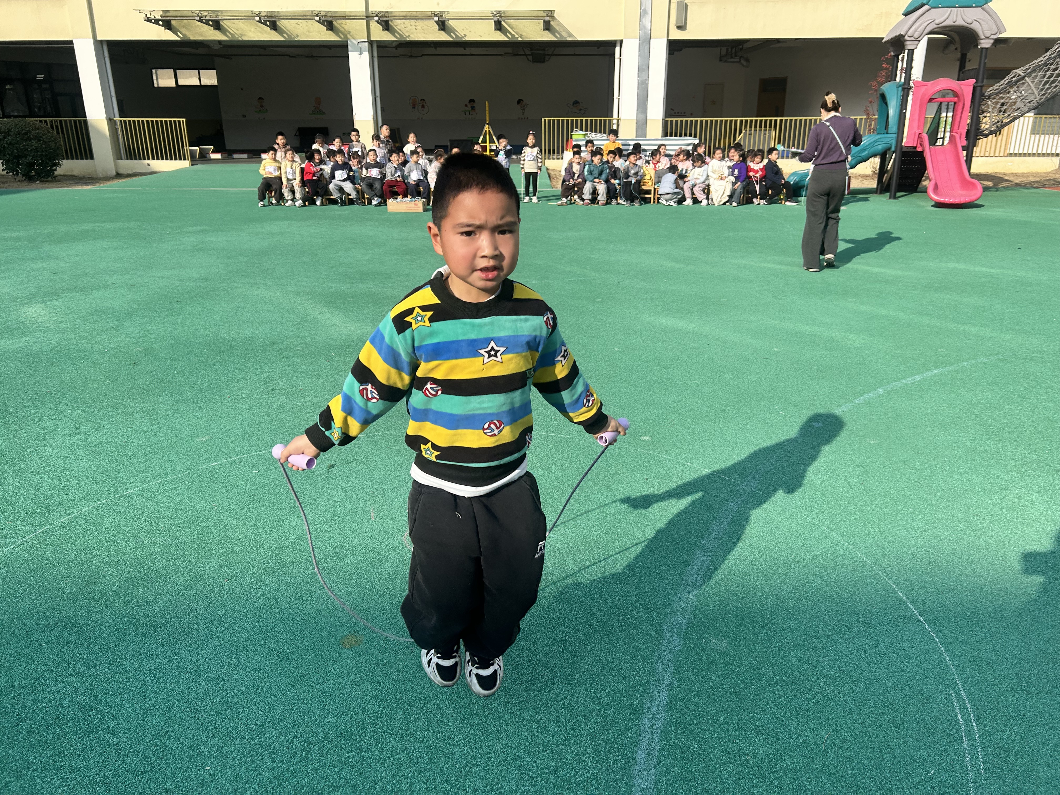
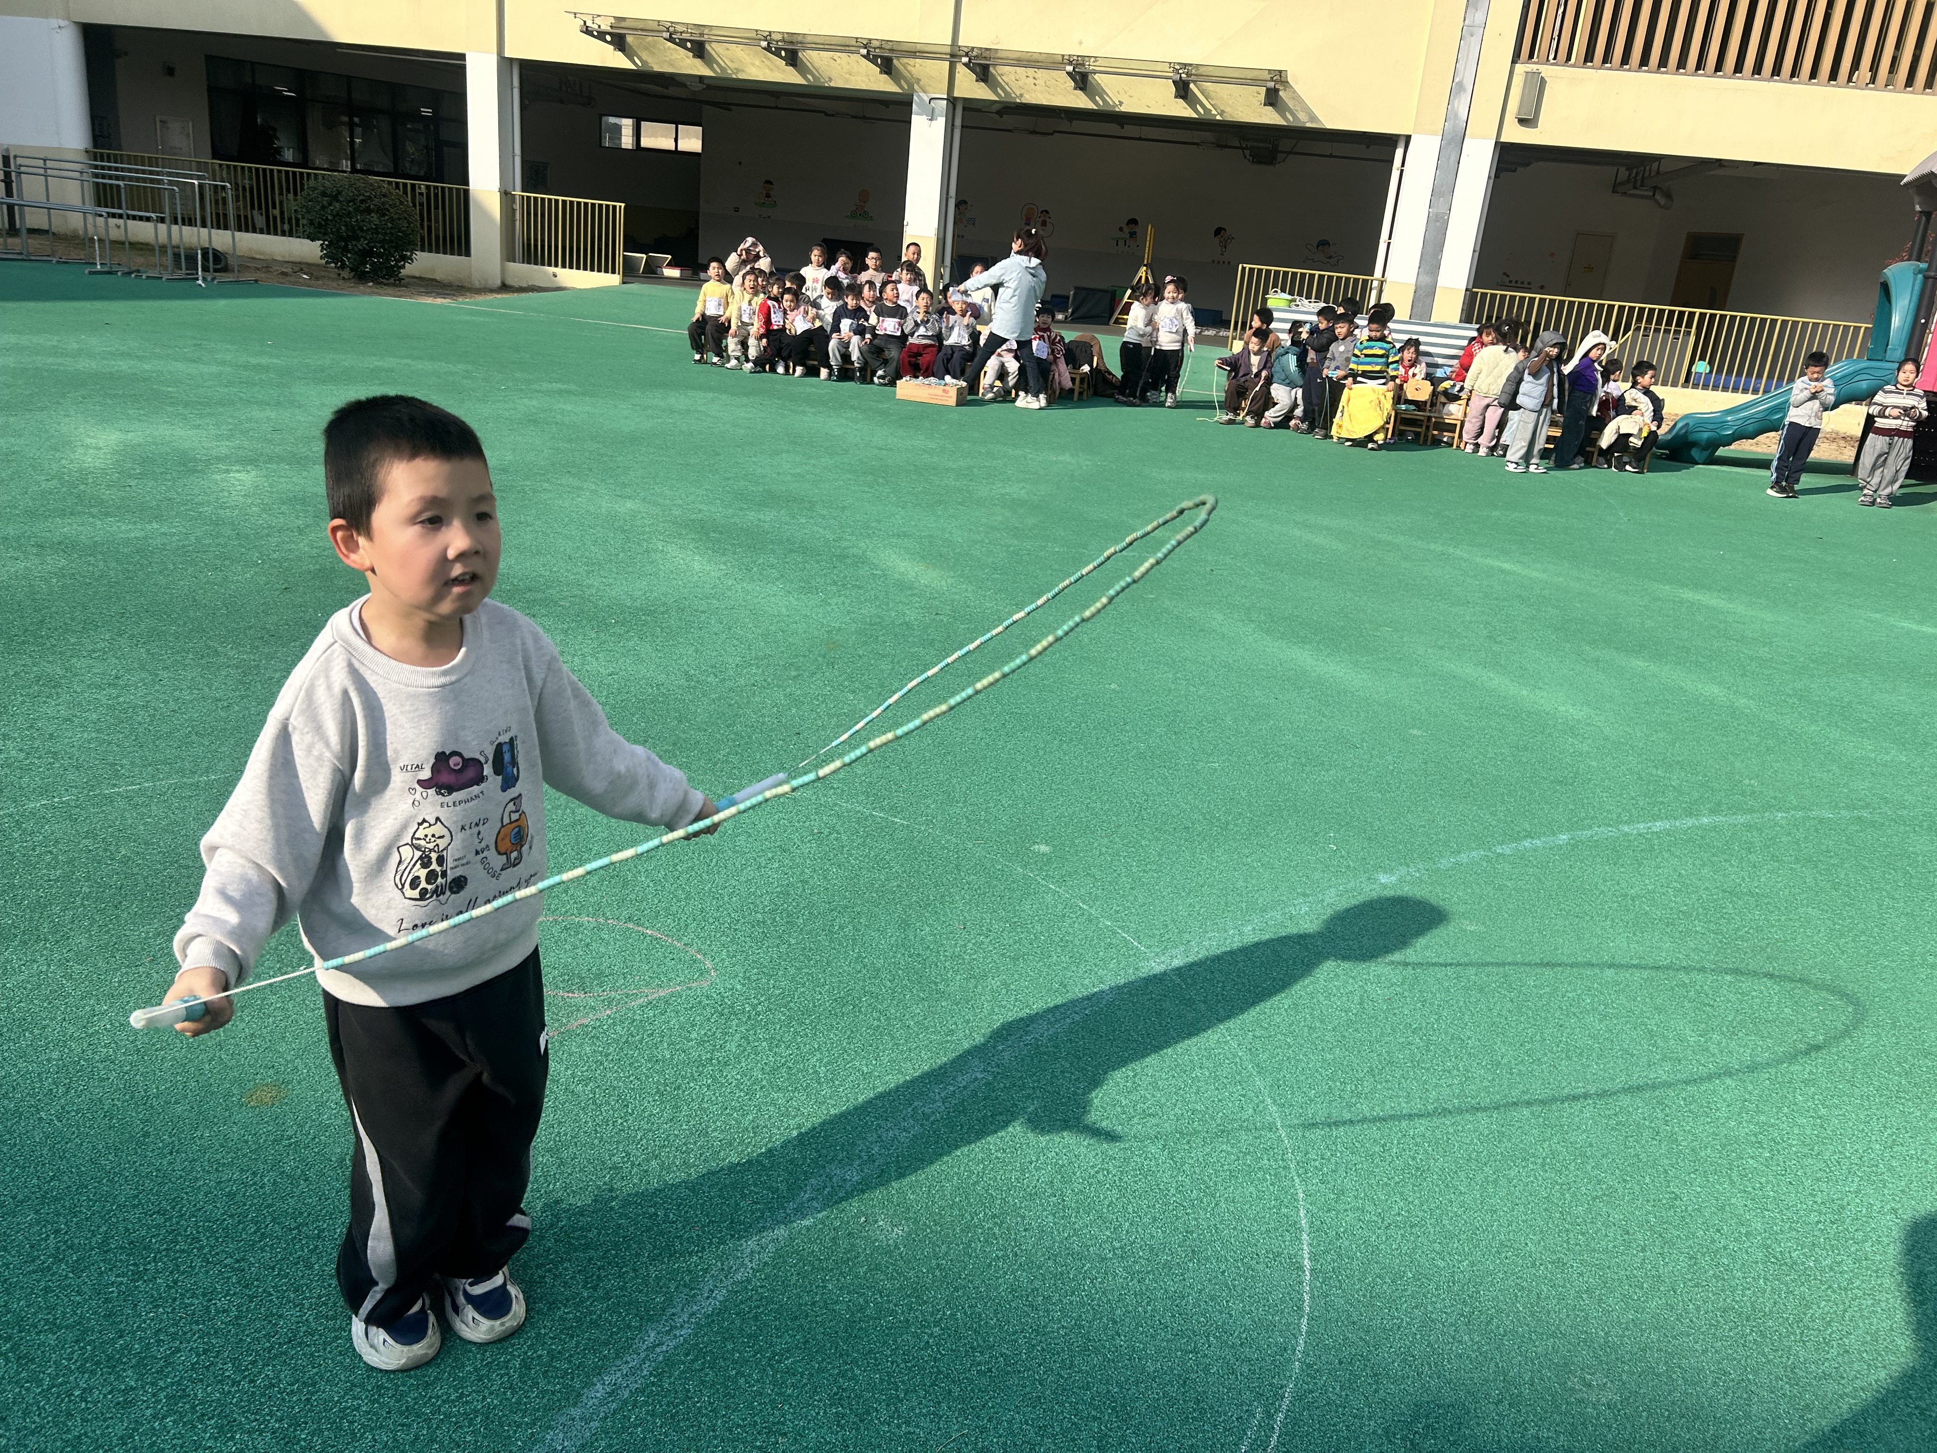
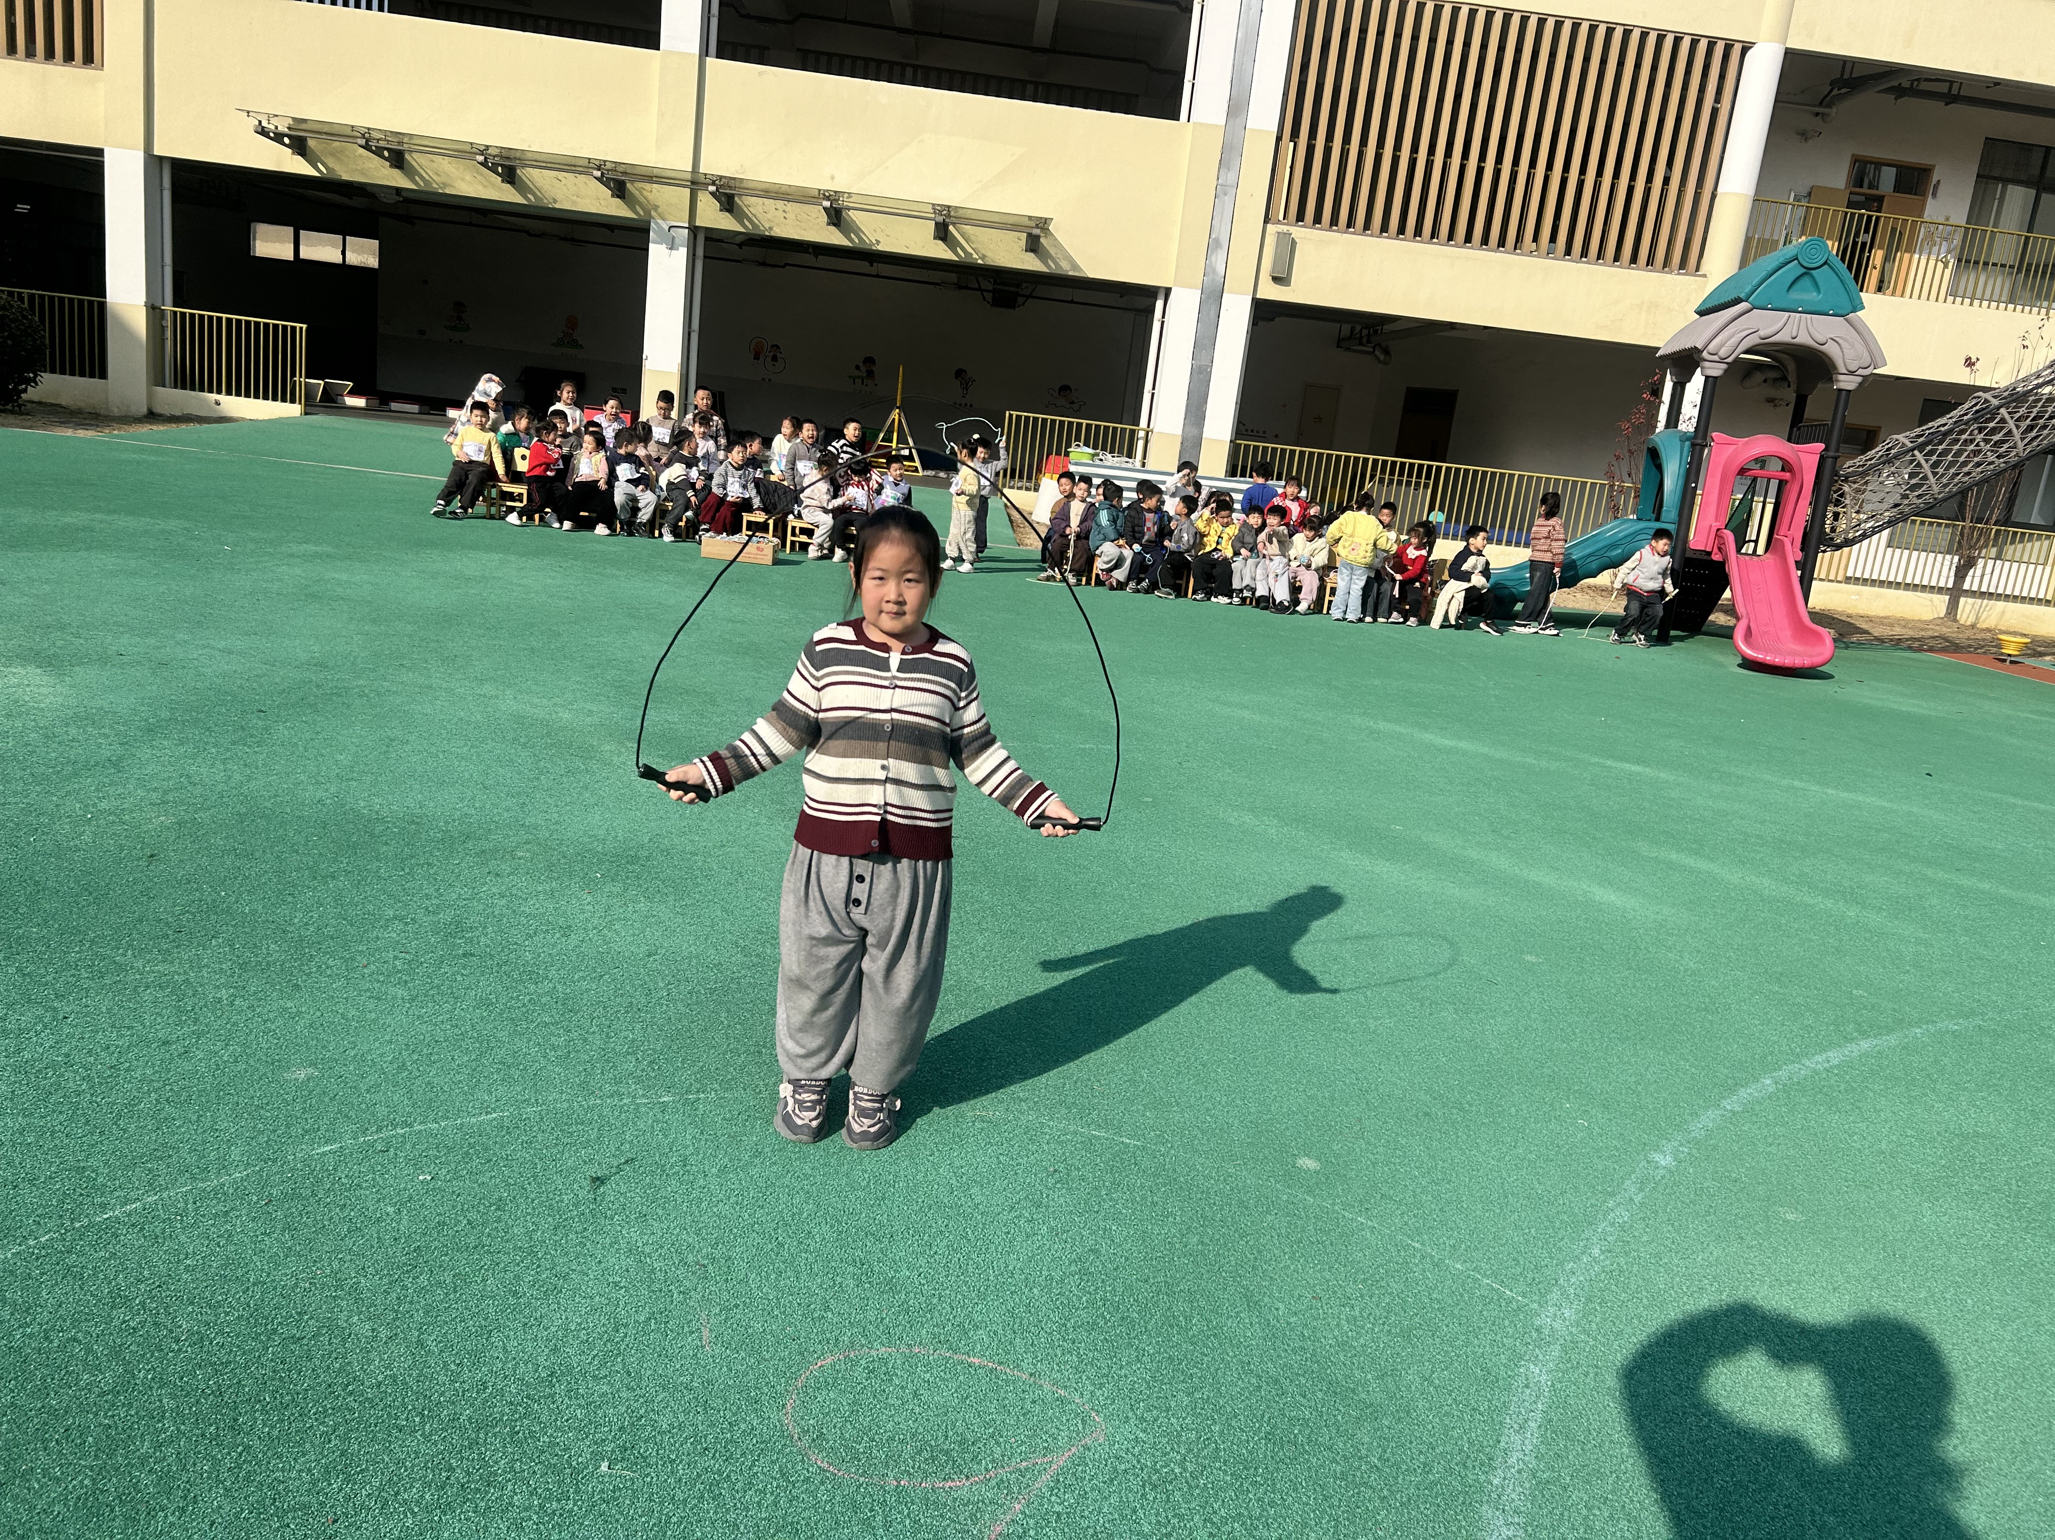

跳绳比赛落幕，大五班的孩子们回到教室，立刻投入到日记创作中。孩子们围坐在木质桌前，有的低头握着笔，笔尖在画纸上快速移动，一边画还一边小声念叨着比赛的场景；有的停下笔托着腮，似乎在回忆跳绳时的节奏与心情，再接着动笔补充；还有的两两偶尔对视，用简短的话语交流着比赛里的趣事，又马上转回本子继续书写。阳光透过落地窗洒在桌面，映着孩子们专注的脸庞，他们用自己的方式，把比赛的快乐、紧张与收获，一笔一划地定格在日记里。
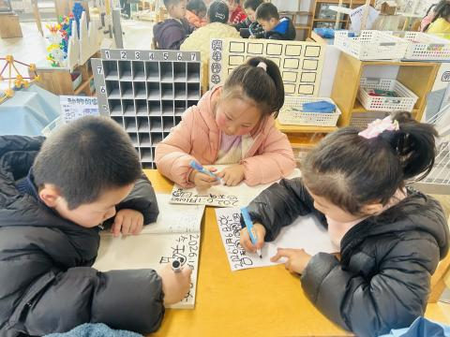
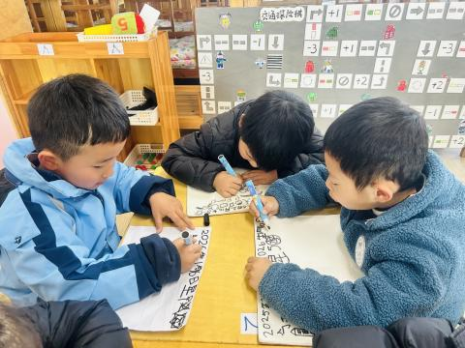
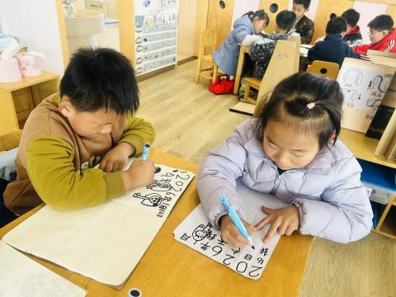

04生活活动
用餐情况
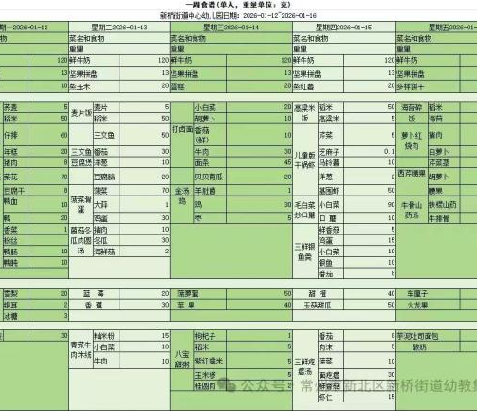

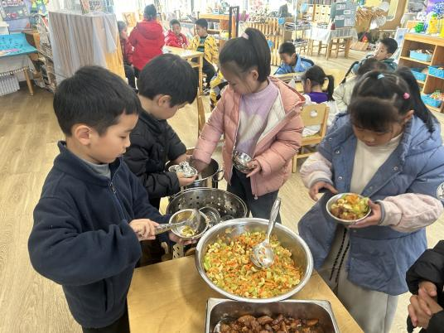 | 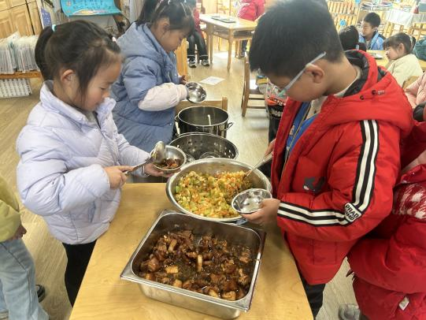 | 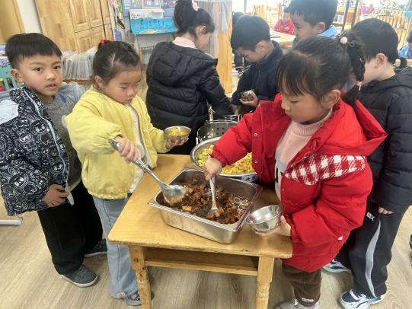
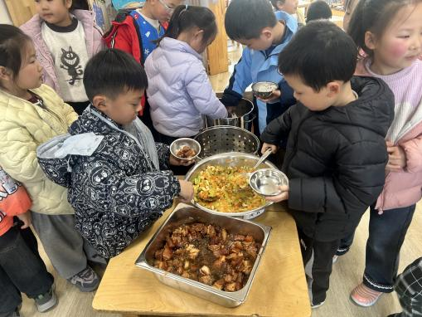 | 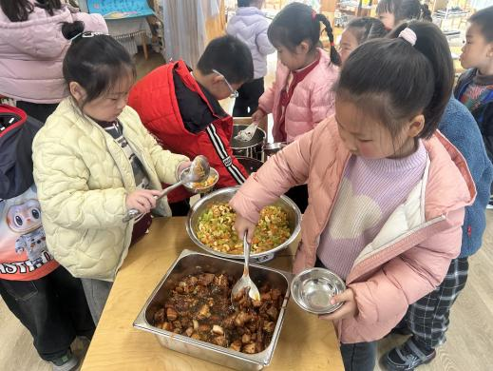 | 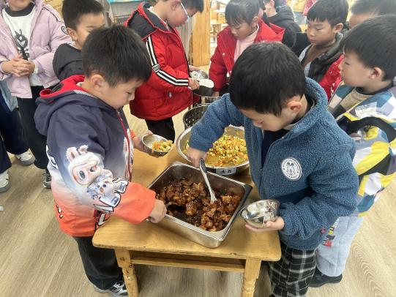
大部分小朋友都能够在13:00前自主入睡。个别小朋友未能入睡，如：张轩齐、晁乐怡、刘子文等。
所有小朋友在午睡前都能将衣服全部挂好，主动将整被子和枕头理好。每天值日生的工作，孩子们也能根据自己的值日生任务履行好职责。

